|  |  |  |  |  |  |  |  |  |  |  |
| --- | --- | --- | --- | --- | --- | --- | --- | --- | --- | --- |
| **وزارة التعليم**  **إدارة التعليم بمحافظة …..**  **مكتب تعليم …..**  **مدرسة ..............** | | | | |  | | **التاريخ/** | | | |
| **المادة / لغتي (أ)** | | | |
| **الصف / الثالث الابتدائي** | | | |
| **الزمن /** | | | |
| **اسم الطالب / .................................................................................. رقم الجلوس: ( )** | | | | | | | | |
| **اختبار منتصف الفصل الدراسي الثاني لعام1444هـ** | | | | | | | | | | | |
| **الدرجة رقماً** |  | **الدرجة كتابة** | **.......................**  **درجة فقط.** | **اسم المصحح** | | **توقيع المصحح** | | **اسم المراجع** | | **توقيعه** | |
|
| **20** |  | |  | |  | |  | |



**استعن بالله أولاً ، ثم أجب على الأسئلة الآتية وتأكد من إجابتك على جميع الأسئلة قبل تسليم ورقة الإجابة**

**فِي يَوْمِ الْبِيئَةِ الْعَالَمِيِّ طَلَبَ الْمُعَلِّمُ مِنْ تَلَامِيذِهِ الْمُشَارَكَةَ بِاقْتِرَاحَاتٍ يُحَافِظُونَ بِهَا عَلَى الْبِيئَةِ، أَخذ اَلتَّلَامِيذُ يُفَكِّرُونَ وَيَتَشَاوَرُونَ فِيمَا بَيْنَهُمْ، فَقَالَ فَوَّازٌ: فِي اَلْمَدْرَسَةِ سَاحَةٌ وَاسِعَةٌ، لِمَا لَا نَزْرَعُهَا لِتُصْبِحَ حَدِيقَةً؟ رَدٌّ حَازِمٌ اَلسَّاحَةُ وَاسِعَةٌ وَنَحْنُ صِغَارٌ، فَكَيْفَ يُمْكِنُنَا أَنْ نَزْرَعَهَا؟ أَجَابَ فَوَّازٌ: لَا تُقْلِق يَا حَازِمُ، فَبِالتَّعَاوُنِ نَجْتَاز اَلصُّعُوبَاتِ وَنُحَقِّقُ اَلْغَايَاتِ.**

**استخرج من الفقرة السابقة:**

|  |  |  |  |  |  |  |  |  |  |  |  |  |  |  |  |  |  |
| --- | --- | --- | --- | --- | --- | --- | --- | --- | --- | --- | --- | --- | --- | --- | --- | --- | --- |
| **1- كلمة بها مد بالياء** | | | | | **2- كلمة بها حرف مضعف** | | | | | **3 – كلمة بها تاء مربوطة** | | | | | **4- كلمة بها تنوين كسر** | | |
| **..................** | | | | | **..................** | | | | | **.................** | | | | | **..................** | | |
| **5** | **ماذا طلب المعلم من تلاميذه؟** | | | | | | | | | | | | | | | | |
| **أ - أن يكتبوا واجبهم** | | | | | | | | **ب -أن يشاركوا باقتراحات** | | | | | **جـ - أن يرفعوا أيديهم** | | | |
| **6** | | **متى طلب المعلم ذلك من تلاميذه ؟** | | | | | | | | | | | | | | |
| **أ- في يوم العمال** | | | | | **ب- في يوم المعلم** | | | | | | **جـ- في يوم البيئة العالمي** | | | |
| **7** | | **مفرد كلمة " اقتراحات " .....** | | | | | | | | | | | | | | |
| **أ- اقترح** | | | | | **ب – مقترح** | | | | | | **جـ - اقتراح** | | | |
| **8** | | **الذي اعترض على اقتراح فواز هو ........** | | | | | | | | | | | | | | |
| **أ – عمر** | | | | | **ب - حازم** | | | | | | **جـ - المعلم** | | | |
| **9** | | **هل وافق الجميع على اقتراح فواز؟** | | | | | | | | | | | | | | |
| |  |  |  |  | | --- | --- | --- | --- | | **أ** | **أ- نعم** | **ب – لا** |  | | | | | | | | | | | | | | | |
| **10** | | **كيف نجتاز الصعوبات ونحقق الغابات؟** | | | | | | | | | | | | | | |
| |  |  |  |  |  |  | | --- | --- | --- | --- | --- | --- | | **أ** | **بالسرعة** | **ب** | **بالتعاون** | **جـ** | **بالكسل** | | | | | | | | | | | | | | | |
| **11** | | | **عندما نتعجب من جمال الحديقة نقول ......** | | | | | | | | | | | | |
| **أ** | **الحديقة جميلة.** | | **ب** | | **الحديقة أجمل.** | | | **جـ** | **ما أجمل الحديقة!** | | | |
| **12** | | | **كلمة "الحديقة" .....** | | | | | | | | | | | | |
| **أ** | **علم** | | **ب** | | **معرفة بـ(ال)** | | | **جـ** | **اسم موصول** | | | |
| **13** | | | **ما أجمل ...........!** | | | | | | | | | | | | |
| **أ** | **التعاون** | | **ب** | | **التخاذل** | | | **جـ** | **الكذب** | | | |
| **14** | | | **جمع الساحة ......** | | | | | | | | | | | | |
| **أ** | **الساحتان** | | **ب** | | **الساحات** | | | **ج** | **السياح** | | | |
| **15** | | | **كلمة "الصعوبات" بها ......** | | | | | | | | | | | | |
| **أ** | **لام قمرية** | | **ب** | | **لام شمسية** | | | **جـ** | **تنوين فتح** | | | |

**السؤال الثاني : الإملاء: اكتب ما يملى عليك :** **3 درجات**

**....................................................................................................................................................................................................................................................................................................................................................**

**السؤال الثالث : الخط 2 درجات**

**اكتب ما يلي بخط جميل مراعيا قواعد الخط:**

**بالتعاون نجتاز الصعوبات ونحقق الغايات.**

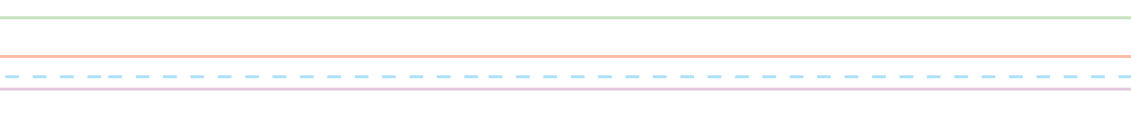

**اتهت الأسئلة**

**مــــع تمنياتي لكم بالـتــوفـيــق والـنـجـــاح 0**

**للإجابة عن الاختبار يرجى زيارة الرابط أو استمل الباركود**

<https://youtu.be/s13F1aRqYEY>

**رابط التليجرام**

<https://t.me/tdsgl>

**إعداد قناة التعلم التفاعلي**

|  |  |  |  |  |  |  |  |  |  |  |
| --- | --- | --- | --- | --- | --- | --- | --- | --- | --- | --- |
| **وزارة التعليم**  **إدارة التعليم بمحافظة …..**  **مكتب تعليم …..**  **مدرسة ..............** | | | | |  | | **التاريخ/** | | | |
| **المادة / لغتي (ب)** | | | |
| **الصف / الثالث الابتدائي** | | | |
| **الزمن /** | | | |
| **اسم الطالب / .................................................................................. رقم الجلوس: ( )** | | | | | | | | |
| **اختبار منتصف الفصل الدراسي الثاني لعام1444هـ** | | | | | | | | | | | |
| **الدرجة رقماً** |  | **الدرجة كتابة** | **.......................**  **درجة فقط.** | **اسم المصحح** | | **توقيع المصحح** | | **اسم المراجع** | | **توقيعه** | |
|
| **20** |  | |  | |  | |  | |



**تَوَقفَ فَوَّازٌ عِنْدَ قِصَّةٍ عُنْوَانُهَا (اَلْإِيثَارُ) فَسَأَلَ وَالِدَهُ: مَا مَعْنَى اَلْإِيثَارِ يَا أَبِي؟ رَدّ اَلْوَالِدُ: اِشْتَرِ اَلْقِصَّةَ وَاقْرَأْهَا لتَعَرف مَعْنَى اَلْإِيثَارِ. اِشْتَرَى فَوَّازٌ اَلْقِصَّةَ وَعَادَ إِلَى اَلْبَيْتِ مُشْتَاقًا لِقِرَاءَتِهَا. وَفِي اَلْقِصَّةِ قَرَأَ كَيْفَ آثرَتْ أُمُ اَلْمُؤْمِنِين عَائِشَةُ – رَضِيَ اَللَّهُ عَنْهَا – اَلْمَرْأَةَ اَلْفَقِيرَة وَابْنَتَيْهَا عَلَى نَفْسِهَا وَكَيْفَ آثرَتْ اَلْأُمُّ اِبْنَتَيْهَا عَلَى نَفْسِهَا.**

**استخرج من الفقرة السابقة**

|  |  |  |  |  |  |  |  |  |  |  |  |  |  |  |  |  |  |  |  |  |
| --- | --- | --- | --- | --- | --- | --- | --- | --- | --- | --- | --- | --- | --- | --- | --- | --- | --- | --- | --- | --- |
| **1- كلمة بها لام قمرية** | | | | | **2- كلمة بها حرف مضعف** | | | | | | **3 – كلمة بها تاء مربوطة** | | | | | | | **4- كلمة بها تنوين كسر** | | |
| **..................** | | | | | **..................** | | | | | | **.................** | | | | | | | **..................** | | |
| **5** | **ما عنوان القصة التي توقف عندها فواز ؟** | | | | | | | | | | | | | | | | | | | |
| **أ - التعاون** | | | | | | | | | **ب -الإيثار** | | | | | | | **جـ - العدل** | | | |
| **6** | | **ما الخلق الذي تحلت به أم المؤمنين والمرأة الفقيرة؟** | | | | | | | | | | | | | | | | | |
| **أ- خلق التعاون** | | | | | | **ب- خلق التسامح** | | | | | | **جـ- خلق الإيثار** | | | | | |
| **7** | | **أراد الأب أن يعرف فواز معنى الإيثار من خلال......** | | | | | | | | | | | | | | | | | |
| **أ- القراءة** | | | | | | **ب – الكتابة** | | | | | | **جـ - التحدث** | | | | | |
| **8** | | **اشترى فواز ........ ليعرف معنى الإيثار.** | | | | | | | | | | | | | | | | | |
| **أ – كتابا** | | | | | | **ب - قصة** | | | | | | **جـ - صحيفة** | | | | | |
| **9** | | **مضاد "الفقيرة "** | | | | | | | | | | | | | | | | | |
| **أ- السعيدة** | | | | | **ب- الكبيرة** | | | | | | | | **جـ- الغنية** | | | | |
| **10** | | **تفضيل غيرك على نفسك هذا تعريف....** | | | | | | | | | | | | | | | | | |
| **أ- الإيثار** | | | | | **ب- الأمانة** | | | | | | | | | **جـ- الرحمة** | | | |
| **11** | | | **أداة الترقيم المناسبة ما أسرع الطائرة( ... )** | | | | | | | | | | | | | | | |
| **أ** | **.** | | **ب** | | | **؟** | | | **جـ** | **!** | | | | | |
| **12** | | | **كلمة "القصة" .....** | | | | | | | | | | | | | | | |
| **أ** | **علم** | | **ب** | | | **معرفة بـ(ال)** | | | **جـ** | **اسم موصول** | | | | | |
| **13** | | | **ما أقبح ...........!** | | | | | | | | | | | | | | | |
| **أ** | **التعاون** | | **ب** | | | **التخاذل** | | | **جـ** | **الإيثار** | | | | | |
| **14** | | | **كلمة "هذا" ......** | | | | | | | | | | | | | | | |
| **أ** | **اسم إشارة** | | **ب** | | | **اسم موصول** | | | **ج** | **حرف جر** | | | | | |
| **15** | | | **كلمة "جرحى"......** | | | | | | | | | | | | | | | |
| **أ** | **مفرد** | | **ب** | | | **مثنى** | | | **جـ** | **جمع** | | | | | |

**السؤال الثاني : الإملاء اكتب ما يملى عليك :** **3 درجات**

**....................................................................................................................................................................................................................................................................................................................................................**

**السؤال الثالث : الخط 2 درجات**

**اكتب ما يلي بخط جميل مراعيا قواعد الخط:**

**بالتعاون نجتاز الصعوبات ونحقق الغايات.**



**اتهت الأسئلة**

**مــــع تمنياتي لكم بالـتــوفـيــق والـنـجـــاح 0**

**للإجابة عن الاختبار يرجى زيارة الرابط أو استمل الباركود**

<https://youtu.be/s13F1aRqYEY>

**رابط التليجرام**

<https://t.me/tdsgl>

**إعداد قناة التعلم التفاعلي**

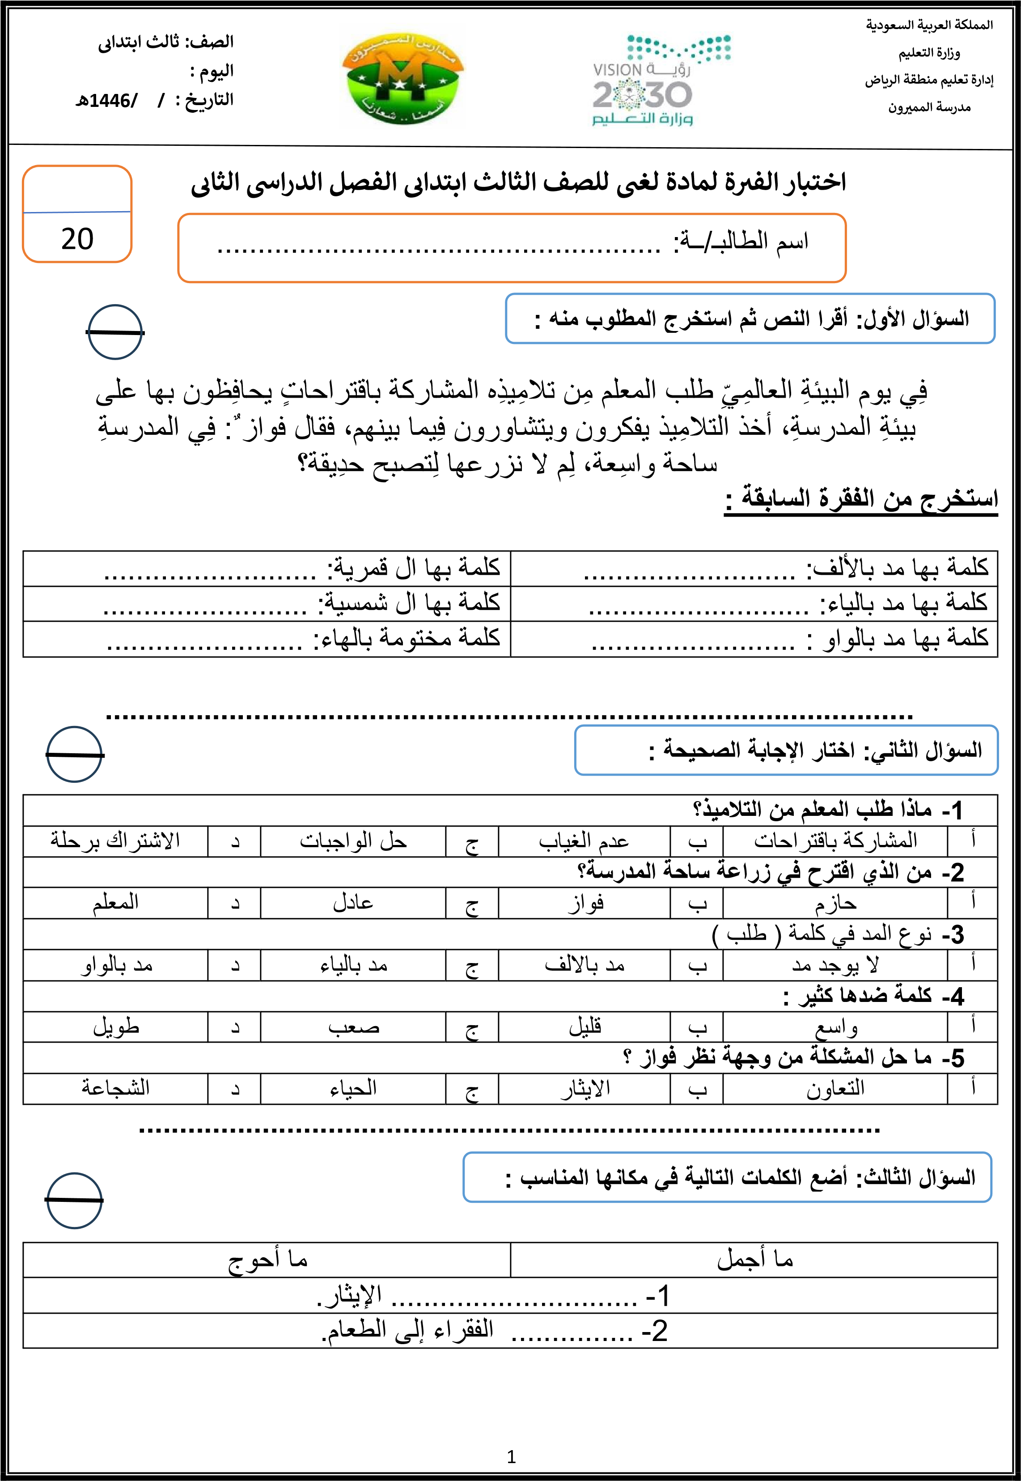 **ر ر**

ٌ ٌ

2

**المعرفة**

**النكرة**

المكتبة

. ...........................

د

النقو

. ...........................

. .................................................................................

**ا**

**فَ**

**قُّ**

**حَ**

**لْ**

**ا**

**م**

**لِ**

**س**

**مُ**

**لْ**

**رُ**

**ثِ**

**وُ**

**ي**

**يْ**

**غَ**

**عَ**

**هُ**

**رَ**

**.**

**هِ**

**سِ**

**فَ**

**ن**

**ىَ**

**ل**

...

...

.............................................................................

........................................................................................

.....................................................................................

.....................................................................................

.....................................................................................

انتهت

الأسئلة

وبالتوفيق

حبايبي

. .

معلمة

المادة

:

امال

النصار

..

**السؤال**

**الرابع**

**:**

**:**

**إلى**

**نكرة**

**المعرفة**

**أحول**

**السؤال**

**:**

**الخامس**

**:**

**ط**

**خ**

**ل**

**ا**

**د**

**ع**

**ا**

**و**

**ق**

**اً**

**ي**

**ع**

**ا**

**ر**

**م**

**ل**

**ي**

**م**

**ج**

**ط**

**خ**

**ب**

**ي**

**ل**

**ي**

**ا**

**م**

**ب**

**ت**

**ك**

**ا**

**السؤال**

**ما**

**اكتب**

**:**

**السادس**

**:**

**عليك**

**يملى**